数码极客网站开发设计报告书

1. 概述

随着网络技术的发展与互联网的普及，网络已经成为人们传递信息的主要手段。不管是最新的新闻信息、新出产品的出台、新游戏的发布、企业信息传播、网上交易等都可以通过网络来获得。互联网逐渐成为一个宽广的信息发布平台和获取信息的平台。而网站恰好是人们获取这些信息的重要窗口，它逐渐成为各行各业以及个人宣传自己的有利工具。

1. 需求分析

对于网站而言，一个好的网页会给人留下深刻的印象，那样才会提高网站的知名度才会增加点击率。用户对网站的要求是：风格统一和谐的网页，网页操作合理、方便、友好。需要实现的功能和性能是：适当运用HTML语言和CSS样式定义网站结构及样式，运用JavaScript脚本增强用户体验和实现用户交互，并正确运用多媒体信息，设计出风格统一和谐的网页；网站正常运行，功能达到设计要求，风格和谐统一，操作合理、方便、友好，界面具有美感或创意，还要符合网站管理的原则。

1. 网站主题&结构

本网站旨在为广大数码发烧友提供最新最热的产品评测、资讯，并覆盖导购、检测、试用等内容，兼具专业性和趣味性，让广大消费者及时获取行业资讯，为他们购买和使用数码产品提供帮助。并为机友提供数码极客交流区，是一个专注于提供优质产品资讯内容的数码平台。

网站分为前端页面和后端页面（前端页面存放在Home文件夹中，后端页面存放在Admin文件夹中），具体网站页面结构目录如下：

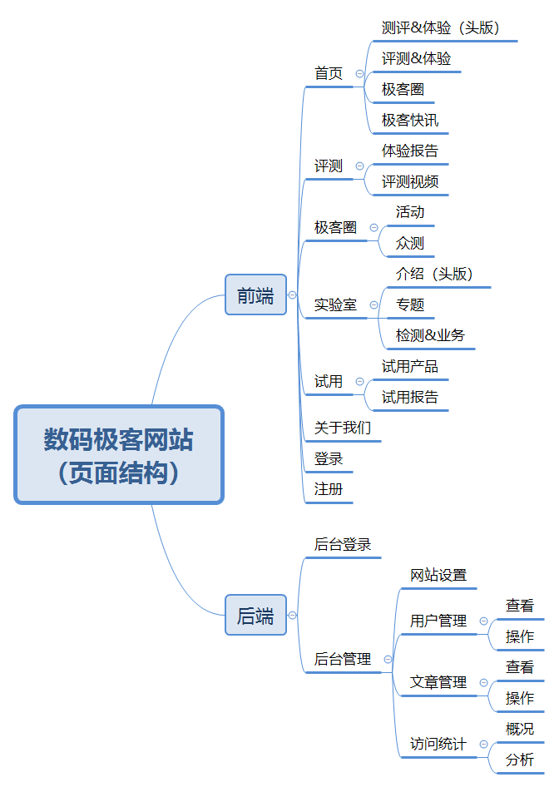

四、网站页面布局&配色

本网站以黑色和白色为主色调，凸显了科技数码的高端和时尚，给用户带来良好的视觉感受及体验。顶部和底部导航栏使用黑色背景及白色文字链接，页面主体则使用白色背景、黑色文字，首页子模块标题以不同明度的渐变色块加以区分，既突出各个模块主要内容，又展现出科技数码的丰富多彩。每个页面包含2-5个子模块，每个子模块都与本页面主题内容相关。

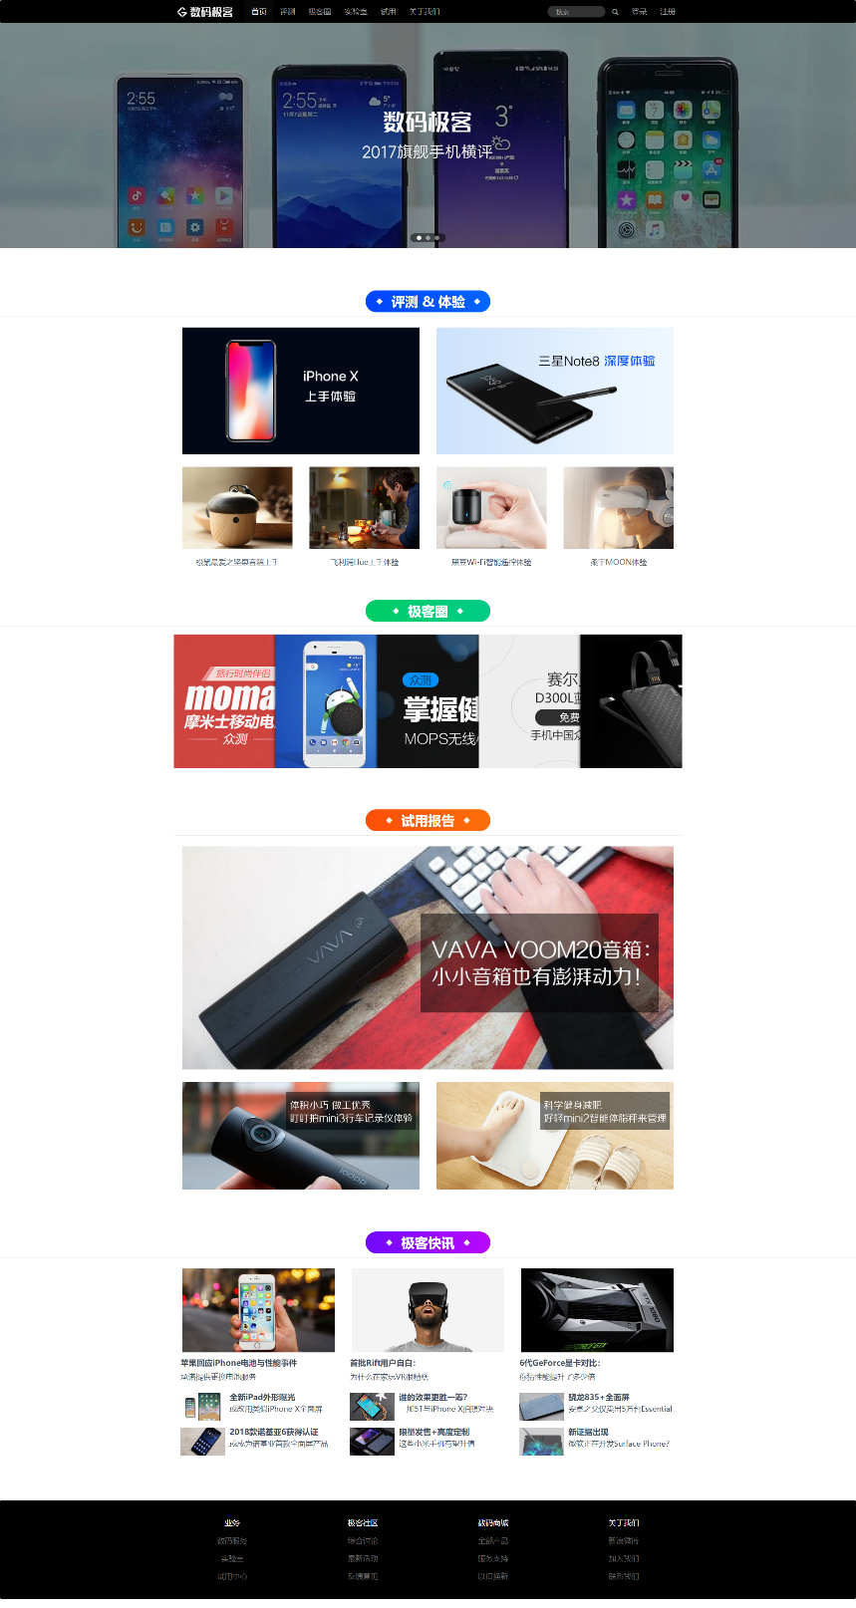

网站首页展示图

五、实现技术

本网站基于Bootstrap前端框架开发而成，再结合jQuery框架和插件优化HTML文档操作、事件处理、动画设计等。本网站为响应式网页设计布局，可以智能地根据用户行为以及使用的设备环境进行相对应的布局。

1. 首页和实验室页面幻灯片模块使用jQuery幻灯片插件实现；
2. 极客圈页面头版展示模块使用jQuery手风琴插件实现；
3. 鼠标移动到图片上动态效果使用CSS3 transfom和transition属性；
4. 返回顶部按钮的显示和隐藏使用DOM对象中的onscroll事件和HTML DOM Element 对象中的scrollTop属性进行判断，返回顶部效果使用JS定时器实现；
5. 汉堡包按钮使用CSS3 transform方法更改样式，点击切换样式使用jQuery中toggleClass方法通过切换类实现；
6. 首页打开LOGO加载动画使用CSS3 transform方法和jQuery添加元素方法及JS定时器实现；
7. 实验室页面幻灯片下旋转图标使用CSS3 animation属性实现；
8. 注册页面用户名和密码验证使用JS正则表达式和DOM事件对用户输入的字符/数字/字母进行相应的检测判断；
9. Register_AJAX页面利用AJAX来检测用户名是否已经被注册

（备注：用户名文件为userName.txt，将网站文件夹置于Web服务器根目录下，并在浏览器地址栏输入 “http://Web服务器的IP地址/文件目录”访问即可进行测试）

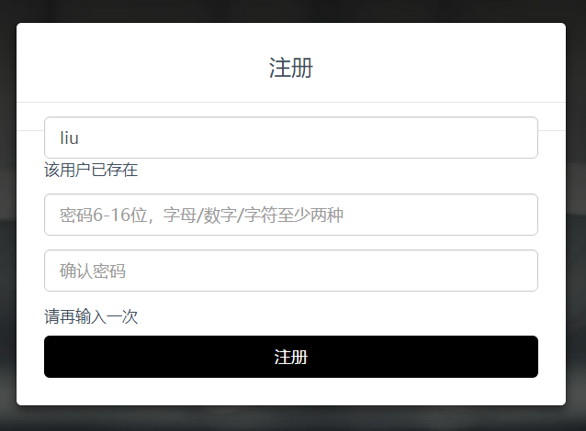

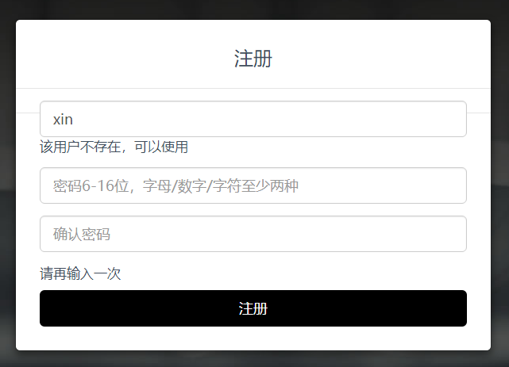

AJAX检测用户名是否已经被注册

六、功能模块

该网站实现了展现自我、文化传播、交流互动、后台管理等诸多功能于一体的网站。本人经过需求分析和可行性的管理方式进行了前台设计与后台管理。网站首页由导航栏、幻灯片、评测&体验、极客圈、试用报告、极客快讯、底部导航栏等一系列元素构成。

**前端**

1. 登录模块

用户可通过该模块进行登陆功能的操作。

1. 注册模块

用户可通过该模块进行注册功能的操作。

1. 导航栏模块

用户通过点击导航栏中的不同链接，可以进入相应的数码专题子网页中，进而浏览更多更全面的关于数码产品的相关信息。

1. 头版幻灯片模块

幻灯片模块以定时滚动的形式向用户展现网站当前最新的产品测评、体验和活动等重要信息。

1. 其他子模块

该模块为当前页面主题的子内容。详细向用户描述和展示相关内容。

**后端**

1. 网站设置模块

该模块实现对网站名称、网站LOGO、网站地址、网站描述、版权信息等网站基本信息的修改和设置。

1. 用户管理模块

该模块实现对网站用户基本信息的查看和删除。

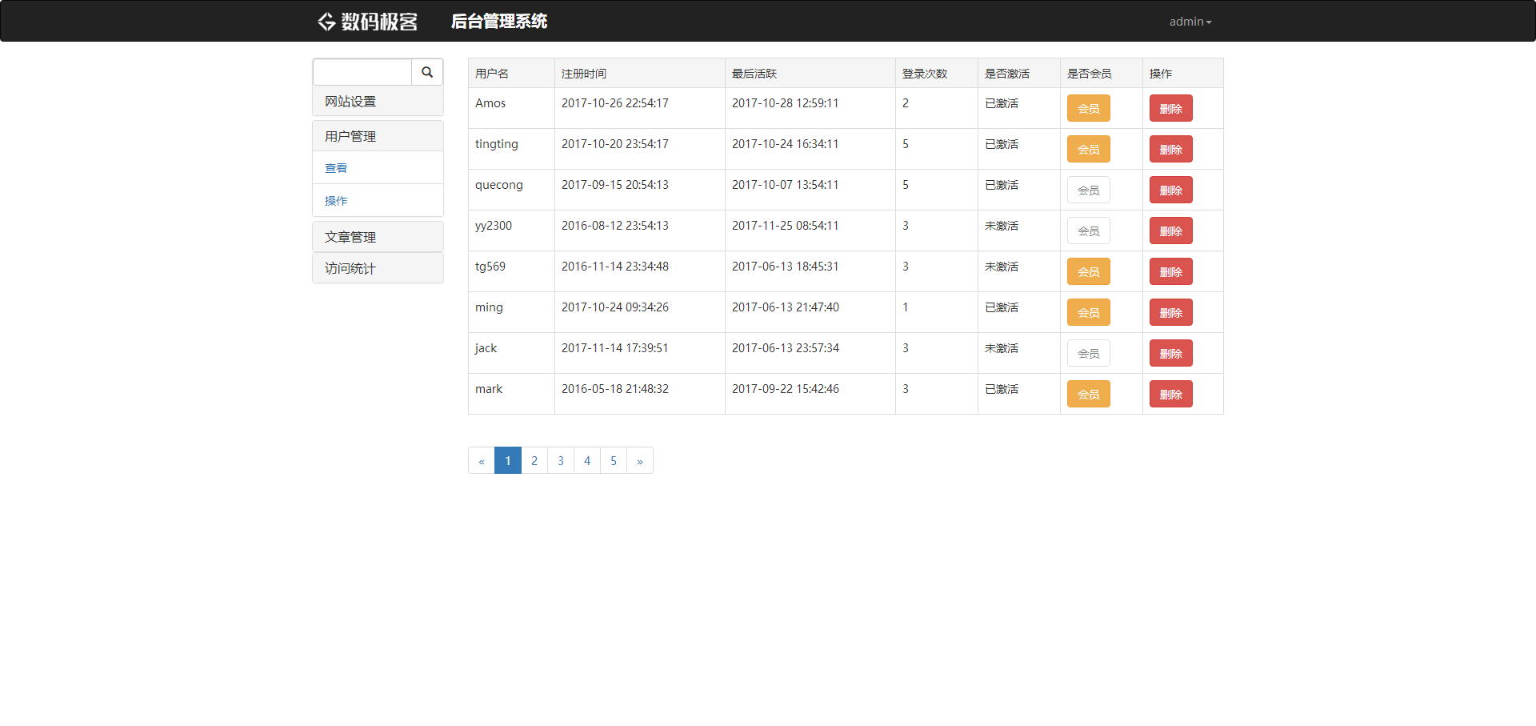

后台管理系统后台用户管理界面

1. 文章管理模块

该模块实现对网站已发布文章的编辑和删除。

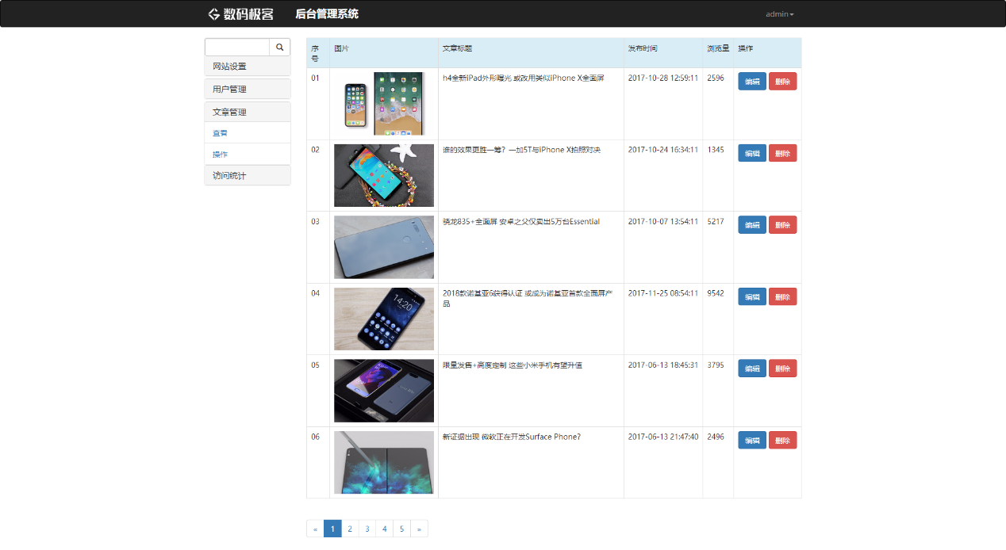

后台管理系统后台文章管理界面

1. 访问统计模块

该模块实现对网站访客数、人均浏览次数等网站数据的查看和分析。